МБДОУ «Кадошкинский детский сад комбинированного вида "Теремок"

Интегрированные занятия в детском саду.
Выступление на педсовете.

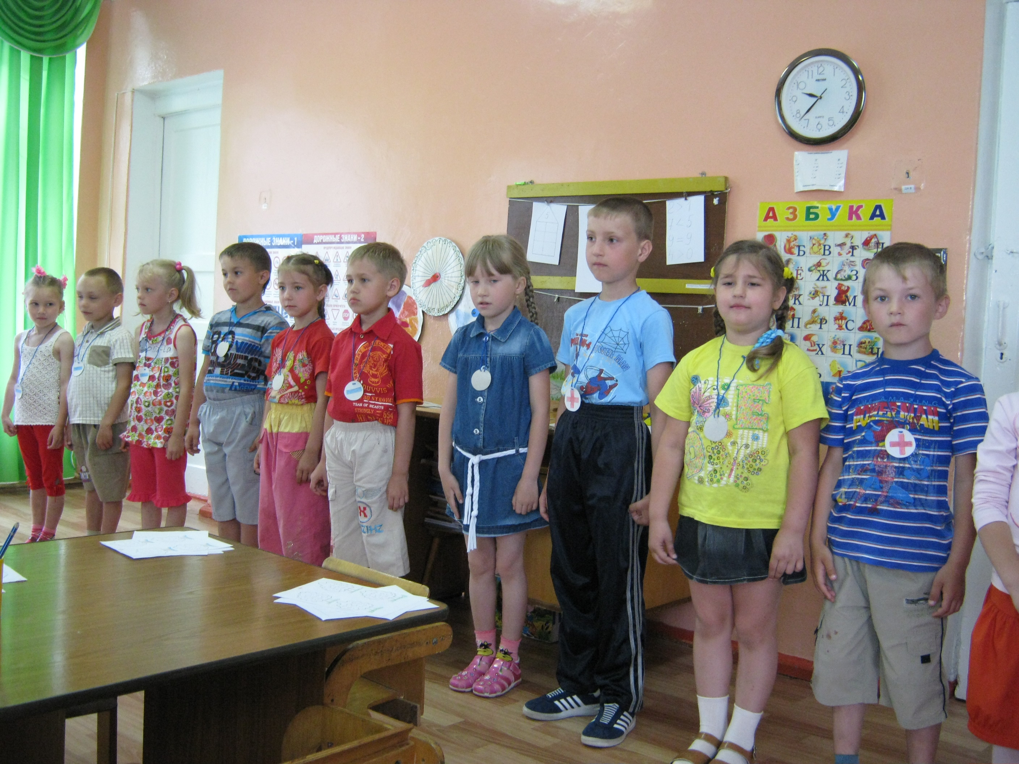

Подготовила: Челнокова В.В .

Кадошкино-2016 г.
Интегрированные занятия в детском саду.

Автор: Челнокова Валентина Викторовна , воспитатель МБДОУ «Кадошкинский детский сад комбинированного вида «Теремок» Кадошкинского района Республики Мордовия.

Требования времени обязывают работников дошкольных учреждений искать новые методы обучения и подачи информации. Это обусловлено необходимостью индивидуального подхода к каждому ребенку, который позволяет выявить его интересы, способности, творческие задатки. Одним из способов реализовать это требование является внедрение интегрированных занятий в детском саду.

Что значит «интегрированное занятие»?
Понятие интегрированное занятие включает в себя приемы, направленные на раскрытие сути определенной темы, посредством приложения к ней нескольких видов деятельности, которые являются взаимопроникающими и взаимодополняющими.
Технология интегрированного занятия в ДОУ позволяет выполнить основную задачу дошкольного обучения в принципе – раскрыть тему полно и глубоко, но при этом сделать занятие минимально продолжительным. Это позволяет не перегружать детей и оставлять больше времени для других мероприятий, например, прогулок и подвижных игр. Кроме того, это положительно отражается на мотивации к обучению, поскольку интегрированное занятие, помимо непосредственно подачи нового материала, предусматривает активное включение в него детей посредством элементов игры, которая, как известно, является ведущим видом деятельности дошкольника.

Цели и задачи интегрированных занятий в ДОУ
Целью интегрированного занятия является разностороннее, осознанное изучение понятия, предмета или явления с помощью комбинации видов деятельности – творческой, художественной, игровой, доступной детям этого возраста.
К задачам интегрированных занятий для дошкольников относят:
формирование целостного восприятия окружающего мира;
развитие навыков самостоятельного освоение и применения новой информации;
приобщение ребенка к искусству, формирование эстетического вкуса;
развитие творческих способностей.

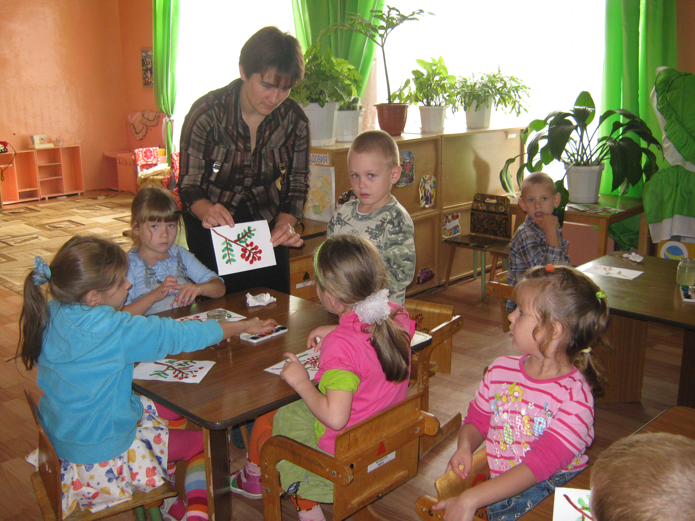

Отличие интегрированного занятия от комплексного.
Наряду с интегрированными педагогами также используются комплексные занятия. У этих двух методов много общих черт – они являются тематическими и включают в свой процесс различные виды деятельности. Но комплексное занятие предусматривает также эпизодическое включение заданий и вопросов из других дисциплин, для более разностороннего и полного осмысления.
Основное же отличие заключается в том, что интегрированное занятие очень сложно разделить на разные виды деятельности, а в комплексном они более явны и чередуются.

